本校100學年度第一學期高中部『書香班級』表現績優班級頒獎2012.01.17
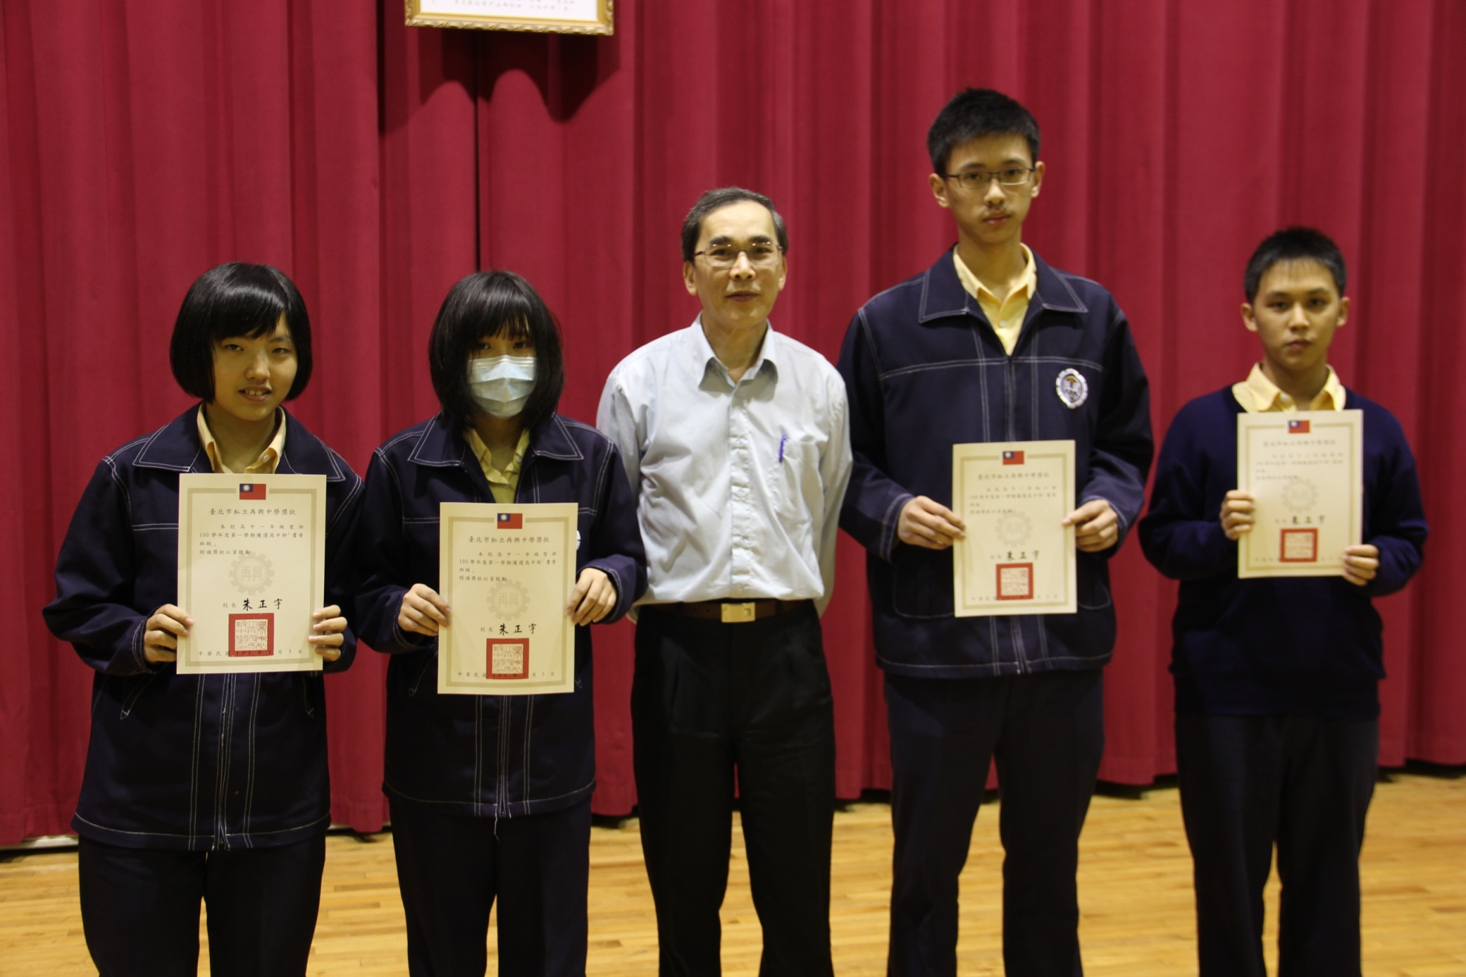
獲獎班級：高一愛、高一智、高一仁、高二勇

